**Лабораторная работа №16**

**Тема:** Создание библиотеки

**Цель работы:** Научиться создавать библиотеки в среде Visual Studio.Net.

Задание Взять метод из другой ЛР, создать dll, подключить и продемонстрировать работу

dll:

using System;

using System.Collections.Generic;

using System.Linq;

using System.Text;

using System.Threading.Tasks;

namespace ClassLibrary1

{

public static class Class1

{

public static void Min(int a, int b)

{

if (a < b)

{

Console.WriteLine($"число {a} < числа {b} ");

}

else

{

Console.WriteLine($"число {b} < числа {a} ");

}

}

public static void Max(int a, int b)

{

if (a > b)

{

Console.WriteLine($"число {a} > числа {b} ");

}

else

{

Console.WriteLine($"число {b} > числа {a} ");

}

}

public static void Vikta()

{

Console.WriteLine("Антонюк");

}

}

}

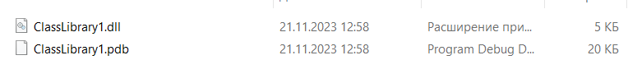

**Программа:**

using System;

using System.Collections.Generic;

using System.Linq;

using System.Text;

using System.Threading.Tasks;

namespace zad1

{

internal class Program

{

static void Main(string[] args)

{

ClassLibrary1.Class1.Min(2, 4);

ClassLibrary1.Class1.Max(2, 4);

ClassLibrary1.Class1.Vikta();

}

}

}

